МИНИСТЕРСТВО НАУКИ И ВЫСШЕГО ОБРАЗОВАНИЯ РФ

Федеральное государственное бюджетное образовательное учреждение высшего образования

«Московский Авиационный Институт»

(Национальный Исследовательский Университет)

Институт: №8 «Информационные технологии и прикладная математика»

Кафедра: 806 «Вычислительная математика и программирование»

Курсовая работа

по курсу «Вычислительные системы»

I семестр

Курсовой проект №4

«Процедуры и функции в качестве параметров»

|  |  |
| --- | --- |
| Группа: | М8О-107Б-22 |
| Студент: | Брюханов З.Д. |
| Преподаватель: | Аносова Н.П. |
| Оценка: |  |
| Дата: |  |

Москва, 2022

## Введение

В данном задании курсового проекта необходимо самостоятельно изучить конкретные ЭВМ, комплексы, системы и сети с оформлением технической документации.

Нужно составить схему домашнего компьютера с внутренними и внешними периферийными устройствами в окружении локальных/глобальных сетей. К схеме следует добавить пояснительную записку (с подробным архитектурным описанием (с точки зрения программиста) аппаратных и программных средств.

## Схема домашнего компьютера.

### Характеристика ноутбука: Lenovo Ideapad 330 15IKB

Процессор: Intel(R) Core(TM) i5-8250U CPU @ 1.60GH

Графический адаптер: Intel HD Graphics 620, Ядро: 1150 МГц, Память: 1067 МГц; NVIDIA GeForce MX150, Память: 2Гб.

Оперативная память: 12Гб, DDR4 2133

Дисплей: 15 дюйм. 16:9, 1920 x 1080 пикс., 141ppi, 60 Гц, TN, матовое покрытие.

Материнская плата: NM-B242

Хранение данных: HDD, 512 Гбайт

Вес: 2.2 Кг, габариты: 260*378*23 мм.

Разъемы:

* Гнездо зарядного устройства, 3.5-мм комбинированный аудио разъем
* USB Type C, 2x USB 3.0
* HDMI
* кардридер
* слот замка Nobel Wedge

Wi-Fi: 802.11ac

Bluetooth: 4.1

## Материнская плата

Материнская плата - это печатная плата, которая является основой для создания модульных устройств, таких как компьютеры.

Материнская плата содержит основную часть устройства, а дополнительные или взаимозаменяемые платы называются платами расширения.

В качестве основных (несъёмных) частей материнская плата имеет:

* разъём процессора (ЦПУ),
* разъёмы оперативной памяти (ОЗУ),
* микросхемы чипсета (подробнее см. северный мост, южный мост),
* загрузочное ПЗУ,
* контроллеры шин и их слоты расширения,
* контроллеры и интерфейсы периферийных устройств.

Материнская плата с сопряженными устройствами монтируется внутри корпуса с блоком питания и системой охлаждения, формируя в совокупности системный блок компьютера.

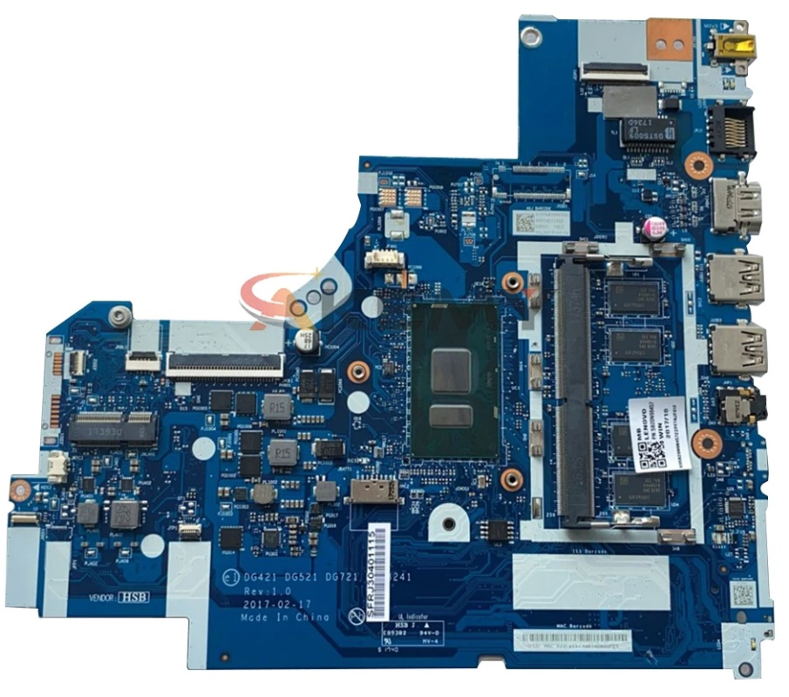

На фотографии представлена материнская плата моего ноутбука.

## Процессор Intel Core i5-8250U

Центральный процессор - это электронный блок или интегральная схема, которая выполняет машинные инструкции (программный код) и является основной частью аппаратного обеспечения компьютера или программируемого логического контроллера. Иногда его называют микропроцессором или просто процессором. Основными характеристиками центрального процессора являются: тактовая частота, производительность, энергопотребление, качество процессов литографии, используемых в производстве (для микропроцессоров) и архитектура.

**Функции процессора:**

* Выполняет арифметические и логические операции, заданные программой
* Управляет вычислительным процессом
* Координирует работу всех устройств компьютера

**Основные данные о процессоре Intel Core i5-8250U:**

* Коллекция продукции: Процессоры Intel® Core™ i5 8-го поколения
* Кодовое название: Kaby Lake R
* Вертикальный сегмент: Mobile
* Номер процессора: i5-8250U

**Спецификации производительности:**

* Количество ядер: 4
* Количество потоков: 8
* Базовая тактовая частота процессора: 1.60 GHz
* Максимальная тактовая частота с технологией Turbo Boost: 3.40 GHz
* Кэш-память: 6 MB Intel® Smart Cache
* Частота системной шины: 4 GT/s
* Расчетная мощность: 15 W

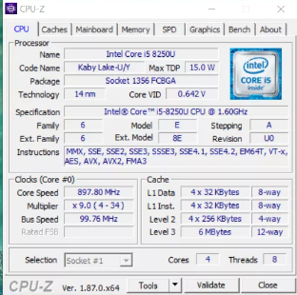

**Встроенная в процессор графическая система:**

* Встроенная в процессор графическая система :Intel® HD Graphics 620
* Базовая частота графической системы: 300 MHz
* Макс. динамическая частота графической системы: 1.10 GHz
* Макс. объем видеопамяти графической системы: 32 GB
* Вывод графической системы: eDP/DP/HDMI/DVI
* Поддержка 4K: Yes, at 60Hz
* Макс. разрешение (HDMI 1.4): 4096x2304@24Hz
* Макс. разрешение (DP): 4096x2304@60Hz
* Макс. разрешение (eDP - встроенный плоский экран): 4096x2304@60Hz
* Поддержка DirectX: 12
* Поддержка OpenGL:4.5
* Intel® Quick Sync Video: Да
* Технология Intel® Clear Video HD: Да
* Технология Intel® Clear Video: Да
* Количество поддерживаемых дисплеев: 3
* ИД устройства: 0x5916

# NVIDIA GeForce MX150:

* Вариант GPU: N17S-LG-A1
* Архиетктура: Pascal
* Производитель: Samsung
* Техпроцесс: 14 нм
* Количество транзисторов: 1800 млн
* Площадь кристалла: 74 мм2
* Интерфейс шины данных: PCle 3.0 *4
* Базовая частота: 937 МГц
* Boost-частота 1038 МГц
* Частота памяти: 1253 МГц
* Объем памяти: 2 Гб
* Тип памяти: GDDR5
* Шина памяти: 64 бит
* Быстродействие памяти: 5 Гб/с
* Пропускная способность памяти: 40.10 Гб/с
* Требования по теплоотводу: 10 Вт
* 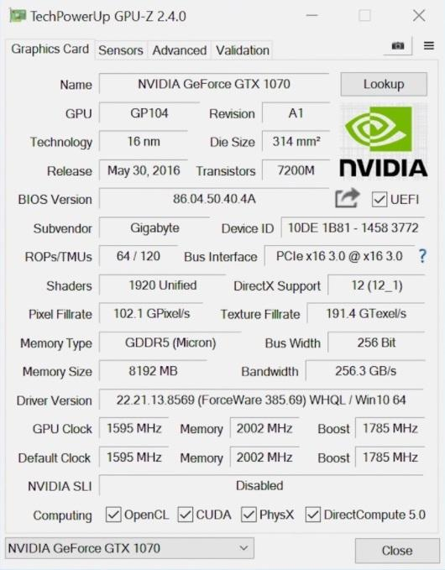

## Оперативная память

**Оперативная память** — энергозависимая часть компьютерной системы памяти, в которой обрабатываемый машинный код (программа) хранится во время работы компьютера, а также входные, выходные и промежуточные данные обрабатываются процессором.

**Обмен данными между процессором и оперативной памятью производится:**

* непосредственно;
* через сверхбыструю память 0-го уровня — регистры в АЛУ, либо при наличии аппаратного кэша процессора — через кэш.

Оперативная память большинства современных компьютеров представляет собой модуль динамической памяти с полупроводниковой ИС, который устроен по принципу устройства с произвольным доступом. Динамический тип памяти дешевле статического типа и имеет более высокую плотность, что позволяет разместить больше ячеек памяти на одной и той же площади кремниевых кристаллов, но в то же время обладает более низкой эффективностью. Статическая память, напротив, является быстрой памятью, но она также более дорогая. В связи с этим основная оперативная память построена на модуле динамической памяти, а статическая память используется для построения кэш-памяти внутри микропроцессора.

DRAM - это тип компьютерной памяти, характеризующийся использованием полупроводникового содержимого, энергетической зависимостью и возможностью доступа к данным, хранящимся в любой ячейке памяти. Модули памяти с этим типом памяти широко используются в качестве устройств оперативной памяти (ОЗУ) в компьютерах, а также используются в качестве устройств постоянного хранения информации в системах, требующих задержек.

Статическая память с произвольным доступом - это полупроводниковая память с произвольным доступом, в которой каждое двоичное или троичное число хранится в цепи положительной обратной связи, что позволяет поддерживать состояние в динамической памяти (DRAM) без регенерации. В конце концов, SRAM может хранить данные без перезаписи, пока есть источник питания, то есть SRAM по-прежнему является нестабильным типом памяти.

LPDDR - это тип оперативной памяти, используемый в смартфонах и планшетах. Его также называют mddr, маломощным DDR.

Оригинальный LPDDR (LPDDR1) DDR представляет собой модификацию памяти SDRAM с некоторыми изменениями для снижения энергопотребления.

В мае 2012 года JEDEC jesd209-3 выпустил "Стандарт устройства памяти с низким энергопотреблением". По сравнению с LPDDR2, LPDDR3 обеспечивает более высокую скорость обмена данными, более высокую энергоэффективность и более высокую плотность памяти. Память LPDDR3 работает со скоростью 1600 мбит / с и использует следующие новые технологии: запись уравнений, обучение команд / адресов [4], дополнительные встроенные терминалы (дополнительные терминалы на кристалле, ODT) и соединения ввода-вывода малой емкости. Инкапсуляция LPDDR3 (PoP) позволяет использовать как микрокомпоненты, так и отдельные чипы памяти.

Тип памяти: DDR4

Объем памяти: 12 ГБ

Частота: 2133 МГц

### Накопитель

Жесткий диск — это запоминающее устройство с произвольным доступом (устройство хранения информации, накопитель), основанное на принципе магнитной записи. Это основной инструмент хранения данных в большинстве компьютеров.

Твердотельный накопитель (SSD) — это нестабильное немеханическое запоминающее устройство для компьютеров на базе чипов памяти, которое является альтернативой жесткому диску. В дополнение к чипу памяти, твердотельный накопитель также имеет контроллер управления. Наиболее распространенный тип твердотельных накопителей использует флэш-память NAND для хранения информации, однако существуют некоторые вариации, в которых накопитель построен на базе dram-памяти, оснащенной дополнительным источником питания-аккумулятором.

В настоящее время твердотельные накопители используются как в носимых устройствах (ноутбуках, нетбуках, планшетах), так и в настольных компьютерах для повышения производительности.

По сравнению с обычными жесткими дисками (HDD) твердотельные накопители имеют меньший размер и вес, работают тише, гораздо более устойчивы к повреждениям (например, падению) и имеют более высокую скорость записи. В то же время они имеют значение в несколько раз больше на гигабайт, а износостойкость (ресурс записи) низкая.

Тип: HDD

Объем: 512 ГБ

Максимальная скорость чтения: 250 Мб/с

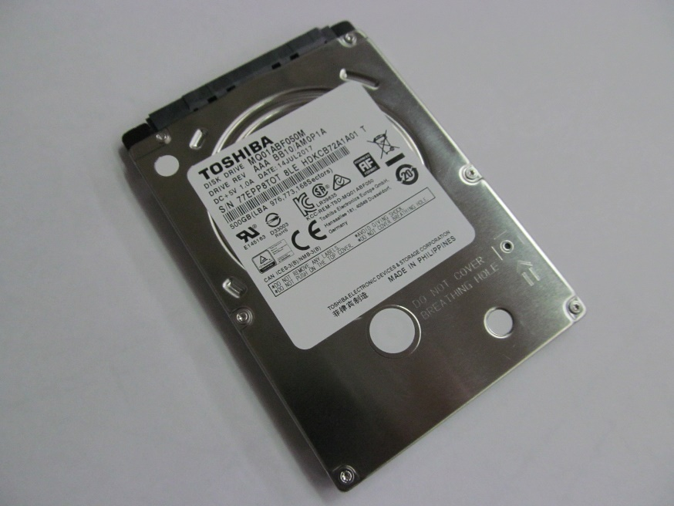

## Операционная система

На моём ноутбуке установлена операционная система Ubuntu (с южноафр. – «человечность») - разрабатываемая сообществом, основанная на ядре Linux свободная операционная система, которая идеально подходит для использования на персональных компьютерах, ноутбуках и серверах. Она содержит все необходимые программы, которые нужны человеку: программу просмотра Интернет, офисный пакет для работы с текстами, электронными таблицами и презентациями, программы для общения в Интернет и много других. Ubuntu распространяется бесплатно, включая корпоративные версии и обновления безопасности. Она является одним из самых популярных дистрибутивов Linux.

Главная ее особенность - направленность на простого пользователя. Если другие дистрибутивы разрабатывались преимущественно для ИT- специалистов, Ubuntu изначально была создана как «операционная система с дружественным интерфейсом».

Новая версия системы выходит раз в полгода, в апреле и в октябре. Дата выхода выбирается таким образом, чтобы он состоялся примерно через месяц после выхода новой версии GNOME, благодаря чему каждая новая версия Ubuntu обычно содержит новейшие версии GNOME и X.org. Существуют две категории версий Ubuntu: обычные и LTS (Long Term Support). Обычные версии разработчики поддерживают в течение 9 месяцев, а LTS – 5 лет. Такие версии выпускают раз в 2 года. В лабораториях установлены версии 18.10 LTS и 20 LTS.

Ubuntu 18.10 LTS «Cosmic Cuttlefish» - седьмой LTS- релиз, вышел 17 октября 2018 года.

Ubuntu 20.04 LTS «Focal Fossa» (рус. «Фокусная Фосса») – 32-й выпуск Ubuntu и восьмой LTS-релиз, вышел 23 апреля 2020 года.

Основные изменения:

* Ядро Linux 5.4 с поддержкой VPN WireGuard и файловой системы exFAT;
* Добавлен режим «не беспокоить», отключающий уведомления;
* Обновлена стандартная тема оформления Yaru;
* Добавлен тёмный вариант интерфейса;
* Новый экран блокировки.